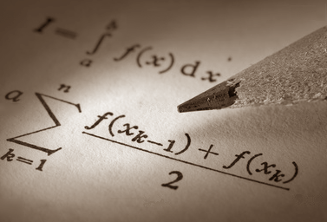
МБОУ «ФИЗИКО-МАТЕМАТИЧЕСКИЙ ЛИЦЕЙ»

27.01 – 01.02
2014 г.

